附件3

**教材选用教务系统操作流程**

一、对课程教材信息进行维护

1.登录教务系统，进入教材管理模块，点击课程教材管理，选择教材基本信息维护。

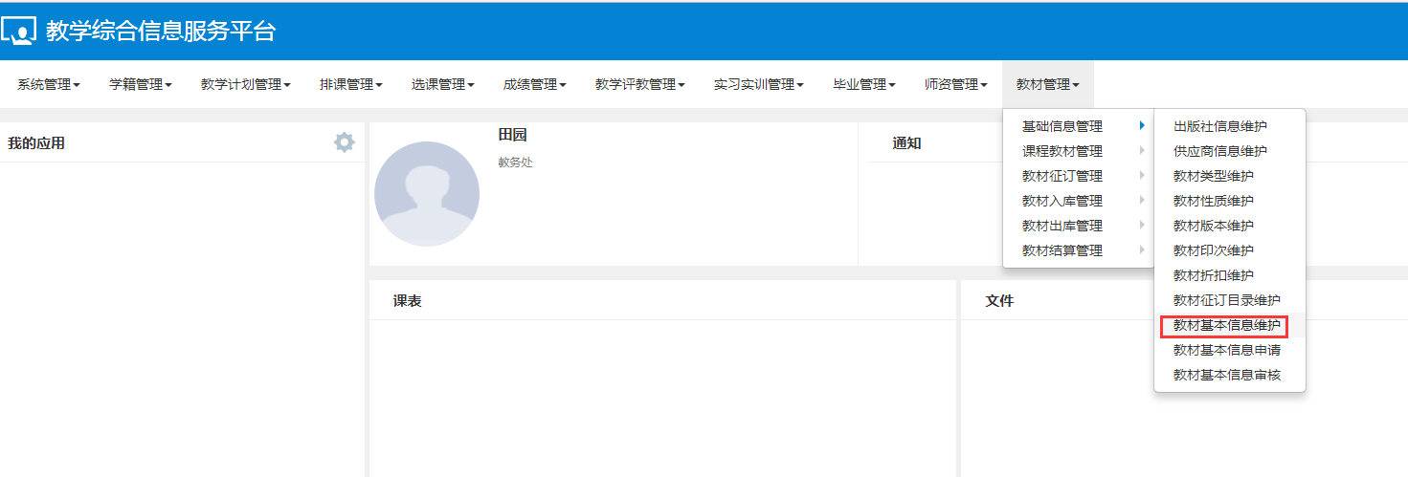

2.添加相应的教材信息

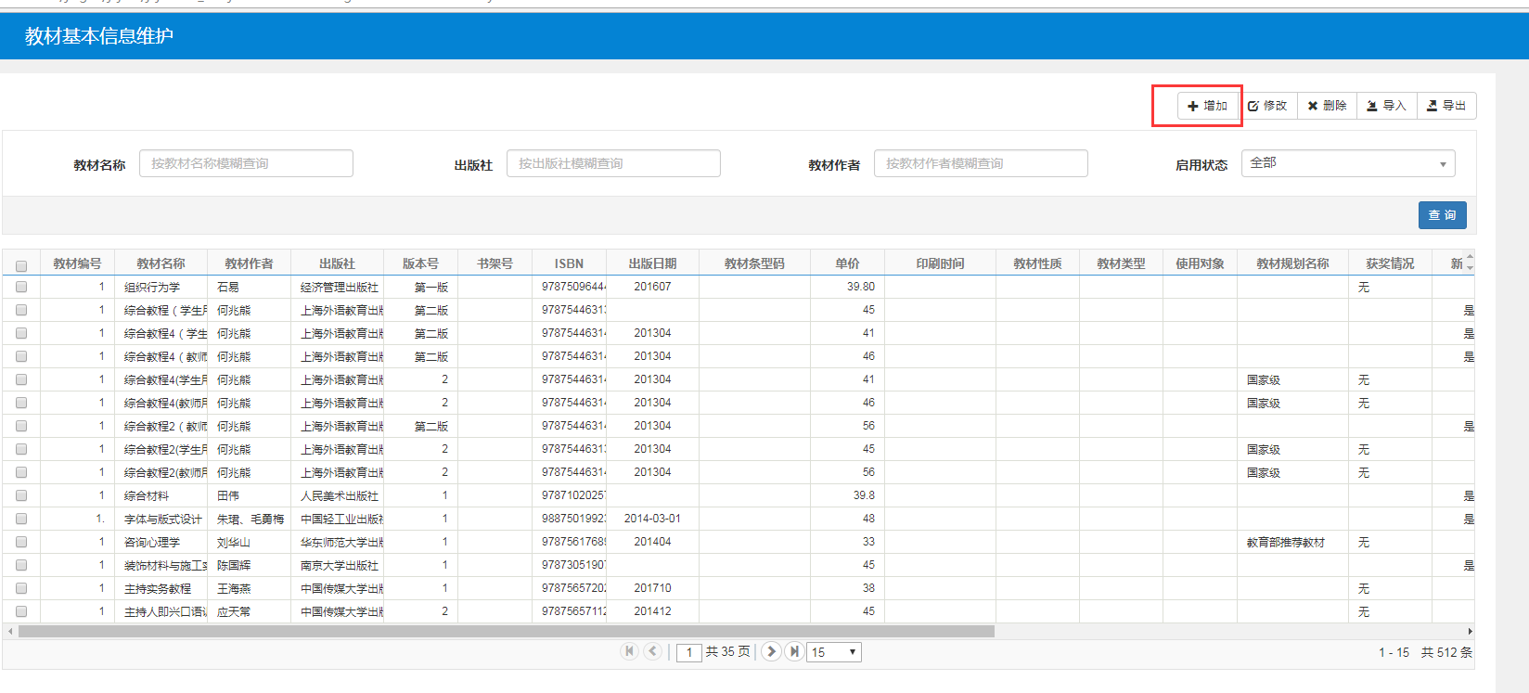

二、指定任务教材

进入教材征订管理，选择任务教材制定维护

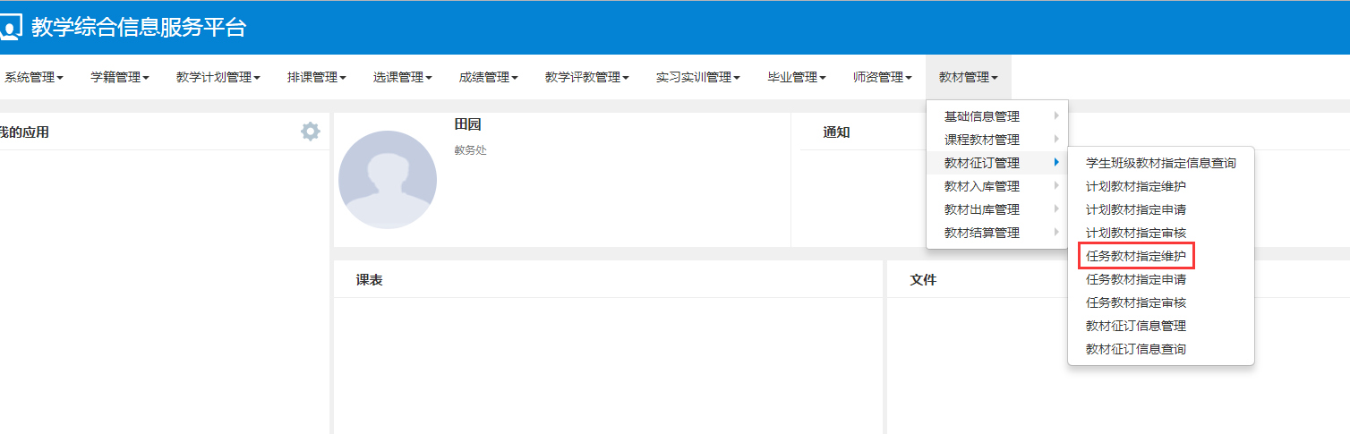

选择相应的教学任务信息，点击右上角的“增加”按钮

